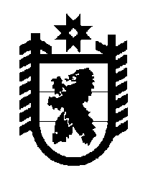

Республика Карелия

Кarjalan Tasavalta

СОВЕТ
ОЛОНЕЦКОГО НАЦИОНАЛЬНОГО МУНИЦИПАЛЬНОГО РАЙОНА
Aunuksen piirineuvosto –
piirin paikallisen itsehallinnon
Edustava elin

РЕШЕНИЕ

от 24 апреля 2024 года № 20

Об итогах проведения оценки регулирующего воздействия проектов НПА за 2023 год

Заслушав и обсудив информацию начальника отдела экономики Управления экономического развития администрации Олонецкого национального муниципального района М.Н. Кругловой «Об итогах проведения оценки регулирующего воздействия проектов НПА за 2023 год»,

Совет Олонецкого национального муниципального района решил:

Информацию принять к сведению.

Глава Олонецкого национального
муниципального района В.Н. Мурый

